САНКТ-ПЕТЕРБУРГСКИЙ НАЦИОНАЛЬНЫЙ ИССЛЕДОВАТЕЛЬСКИЙ УНИВЕРСИТЕТ ИНФОРМАЦИОННЫХ ТЕХНОЛОГИЙ, МЕХАНИКИ И ОПТИКИ

Кафедра высокопроизводительных вычислений

ОТЧЕТ О ЛАБОРАТОРНОЙ РАБОТЕ 3:

Моделирование демографических процессов

по курсу: Вероятностные и дискретные математические модели

(название курса)

Работу выполнили:   
Мусаев М.,  
Бижуманова А

(фамилия, имя)

группа M4115c

(номер группы)

САНКТ-ПЕТЕРБУРГ

2018

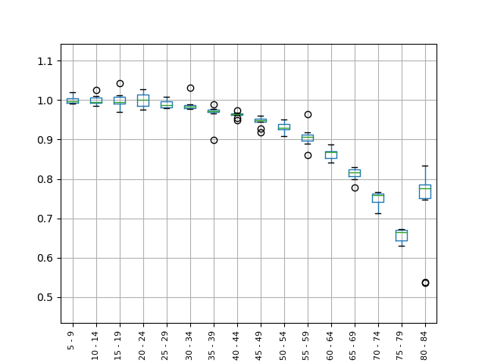

Мужчская смертонсть

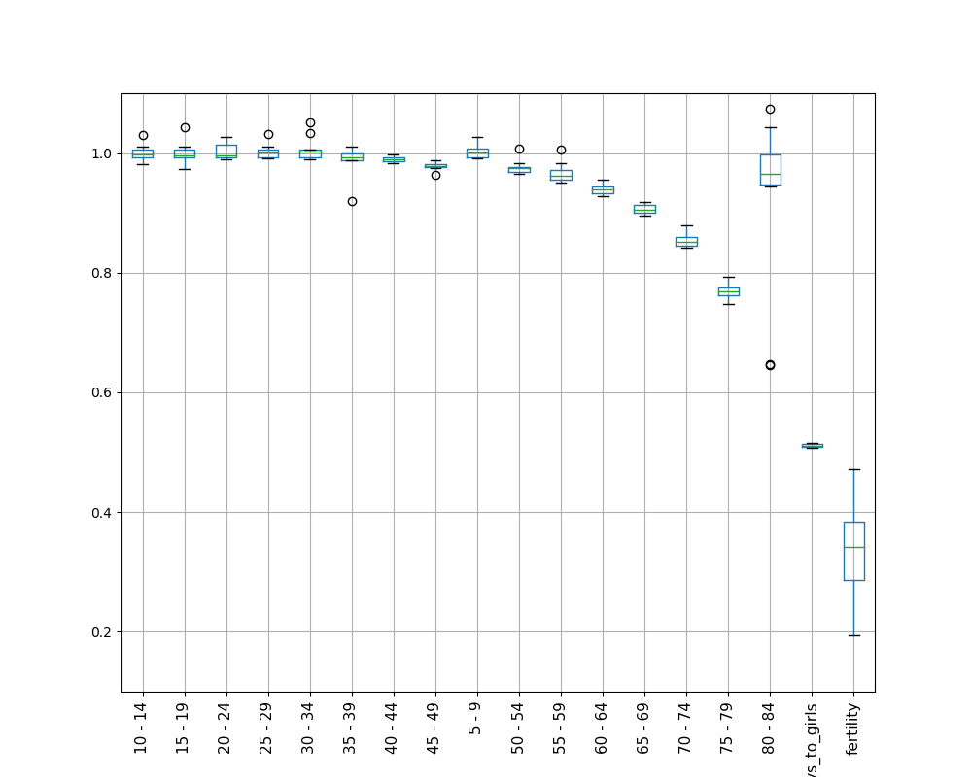

Женская и др коэффициенты

Индексы чувствительности были рассчитаны с помощью библиотеки SALib. Результат представлен в таблице 1.

|  |  |  |  |  |  |
| --- | --- | --- | --- | --- | --- |
| Фертильность | Рождение мальчиков к девочкам | Коэф-т выж-ти: 20-24 лет (женщины) |  |  |  |
| -0.05618624 | 0 | 1.13778255 |  |  |  |